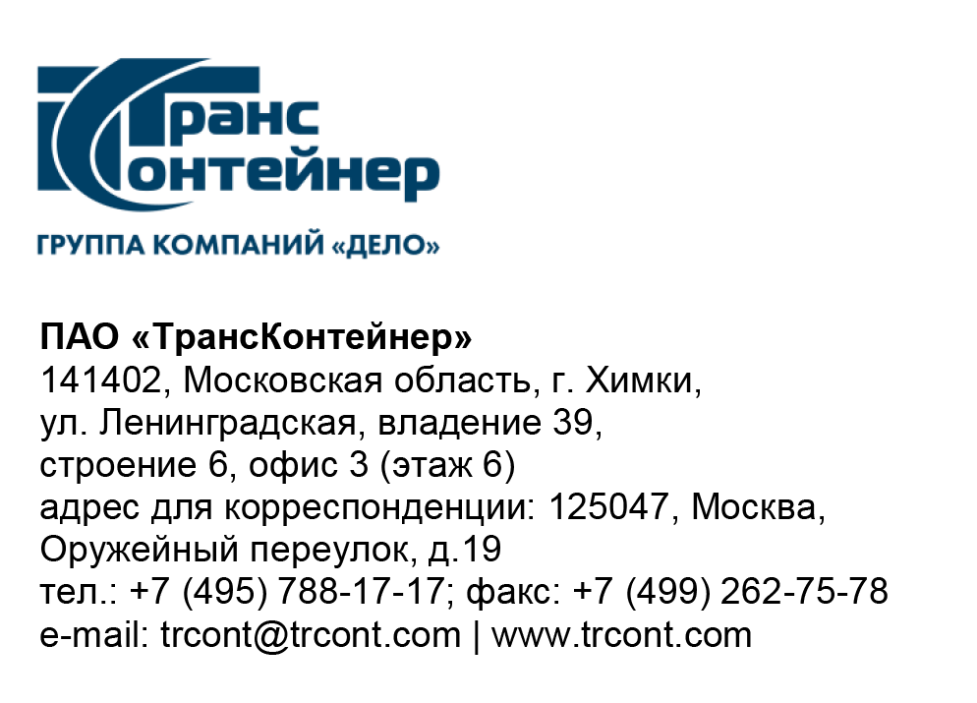

11.07.2023 № ________б/н_________

ВНИМАНИЕ!

ПАО «ТрансКонтейнер» информирует о внесении изменений в документацию о закупке открытого конкурса в электронной форме № ОКэ-ЦКПМТО-23-0023 по предмету закупки «Поставка сувенирной продукции с логотипом» (Открытый конкурс)

- Пункты 7,8,9 раздела 5 «Информационная карта» документации о закупке изложить в следующей редакции:
«
7. | Место, дата и время начала и окончания срока подачи Заявок, открытия доступа к Заявкам | Заявки принимаются через ЭТП, информация по которой указана в пункте 4 Информационной карты с даты опубликования Открытого конкурса и до «19» июля 2023 г. 14 часов 00 минут местного времени. Открытие доступа к Заявкам состоится автоматически в Программно-аппаратном средстве ЭТП в момент окончания срока для подачи Заявок.
8. | Рассмотрение, оценка и сопоставление Заявок | Рассмотрение, оценка и сопоставление Заявок состоится «21» июля 2023 г. 14 часов 00 минут местного времени по адресу, указанному в пункте 2 Информационной карты.
9. | Подведение итогов | Подведение итогов состоится не позднее «01» августа 2023 г. 14 часов 00 минут местного времени по адресу, указанному в пункте 3 Информационной карты.
»

Далее по тексту…

Председатель Конкурсной комиссии  аппарата управления ПАО «ТрансКонтейнер» | М.Г. Ким

